Les plantes à fleurs fragilisées par le déclin des pollinisateurs
Une étude internationale portant sur 1 174 espèces florales estime que la moitié d’entre elles est menacée par la disparition des pollinisateurs, laissant entrevoir des répercussions significatives pour l’ensemble de la biodiversité.
Par Elie Herbert
Publié le 16 octobre 2021

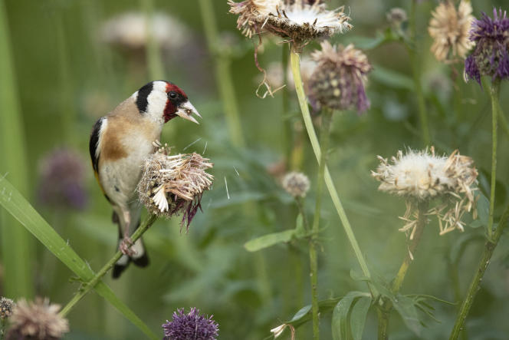Chardonneret élégant (Carduelis carduelis) sur une fleur à Vaud, en Suisse. OLIVIER BORN / BIOSPHOTO
De la survie des animaux pollinisateurs dépend aussi celle de dizaines de milliers d’espèces de plantes à fleurs. Sans ces abeilles, papillons, bourdons, oiseaux ou chauves-souris qui œuvrent au transport du pollen, indispensable à la fécondation et à la formation de graines, la reproduction d’une multitude de végétaux devient impossible. Pourtant, l’épandage de pesticides neurotoxiques et la perte d’abondance florale induite par les monocultures intensives déciment ces espèces animales depuis plusieurs dizaines d’années. Selon une étude publiée mercredi 13 octobre dans la revue Science Advances, la moitié des plantes à fleurs de la planète, soit près de 175 000 espèces végétales sur 350 000, serait ainsi susceptible de disparaître.
Bien que la pollinisation des plantes ne soit pas uniquement le fait d’animaux, les insectes interviennent de manière exclusive dans la pollinisation de plus de huit espèces de plantes à fleurs sur dix. Dans une moindre mesure, les vertébrés se concentrent sur 6 % des pollinisations végétales. D’autres mécanismes naturels, comme l’autofertilité (la plante assure sa reproduction par son propre pollen) ou l’action du vent, permettent à certaines plantes de se reproduire sans l’intervention de pollinisateurs. Si de nombreuses espèces végétales dépendent d’un seul de ces facteurs, d’autres s’avèrent capables d’en conjuguer plusieurs.
Archives : Article réservé à nos abonnés « Il faut promouvoir la création d’un véritable plan de sauvegarde des abeilles »
Les 21 chercheurs internationaux à l’origine de cette étude, pilotée par deux équipes sud-africaine et allemande, ont réuni trois grandes bases de données compilant des milliers d’expériences de pollinisation effectuées à la surface du globe. Pour chaque plante, ces expérimentations rendent compte de leur dépendance à la pollinisation animale, en mesurant leur capacité à produire des graines en présence puis en l’absence de pollinisateurs.

Fertilité en berne
Au total, ce sont 614 études qui ont été intégrées à cette « méta analyse », dont l’intérêt consiste à synthétiser les données existantes d’un ensemble de publications. L’échantillon analysé par les scientifiques appréhende 143 familles de plantes à fleurs pour lesquelles des expériences de pollinisation ont pu être recueillies.
Les conclusions qui en ressortent sont préoccupantes et traduisent une fertilité en berne. Sans l’action des pollinisateurs, un tiers des espèces de plantes à fleurs ne produisent plus du tout de graines et la moitié d’entre elles voient leur fécondité réduite de 80 % ou plus – au lieu de 10 graines, elles n’en engendrent plus que 2. « Pour obtenir cette estimation, nous avons calculé la contribution médiane des pollinisateurs pour les 1 174 espèces de notre échantillon, explique James Rodger, chercheur au département de botanique et de zoologie de l’Université de Stellenbosch en Afrique du Sud et premier auteur de cette étude. Cela signifie que pour la moitié des espèces, les pollinisateurs animaux contribuent à 80 % ou plus de la production de graines. » C’est cette valeur médiane, extrapolée à l’ensemble des plantes à fleurs existantes, qui aboutit à l’estimation finale de 175 000 espèces végétales sensiblement fragilisées par la disparition annoncée des pollinisateurs.
Lire aussi « La France compte 1 000 espèces d’abeilles » indispensables à la pollinisation
Les conséquences de leur déclin sur la reproduction des plantes s’avèrent inégales d’un point de vue géographique. En effet, les zones tropicales et subtropicales seraient plus durement affectées, en raison d’une « contribution des pollinisateurs généralement plus élevée que dans les zones tempérées », précise James Rodger.

« Effets en cascade sur la faune »
« Tous les biais identifiés dans cette étude conduisent à penser que l’importance des pollinisateurs pour la production de graines est sous-estimée », avertit-il. Ceci à cause de la sous-représentation dans l’échantillon de catégories de plantes très dépendantes du service effectué par ces animaux, comme les arbres, mais aussi en raison de la surreprésentation de familles d’espèces moins concernées par l’action des pollinisateurs.
Au-delà de la quantité de graines produites, leur qualité se trouverait également amoindrie par la chute des visites de pollinisateurs. « La réduction de la quantité de pollen atterrissant jusqu’à la plante conduit à une baisse de sa variabilité, complète Bernard Vaissière, chargé de recherche en pollinisation et écologie de l’abeille à l’Institut national de recherche pour l’agriculture, l’alimentation et l’environnement (Inrae), qui n’a pas participé à la réalisation de cette étude. Or, cette uniformisation du pollen détériore la viabilité des graines. »
« Comme les plantes constituent l’habitat des animaux et la base des chaînes alimentaires, rappellent ensuite les auteurs, les impacts du déclin des pollinisateurs sur la diversité des plantes et la structure de la végétation sont susceptibles de provoquer d’autres effets en cascade sur la faune. » Des répercussions toutefois difficiles à évaluer : « Des études cherchent à saisir la complexité des interactions entre les plantes, les pollinisateurs et le reste des espèces animales, signale Mark van Kleunen, professeur de biologie à l’Université de Constance, en Allemagne et coauteur de l’étude. Mais ce sont des études complexes qui nécessitent beaucoup de temps. »
Alors que la stratégie de l’exécutif européen pour la sauvegarde des pollinisateurs tarde à produire ses effets, les conclusions de la publication du 13 octobre ont de quoi inquiéter. « Il faut espérer que les politiciens prendront eux aussi connaissance des résultats de cette étude, sourit ce dernier, afin qu’ils saisissent davantage le rôle majeur qu’endossent les pollinisateurs, non seulement pour l’agriculture mais aussi pour l’ensemble des plantes sauvages et des écosystèmes. »
Elie Herbert

